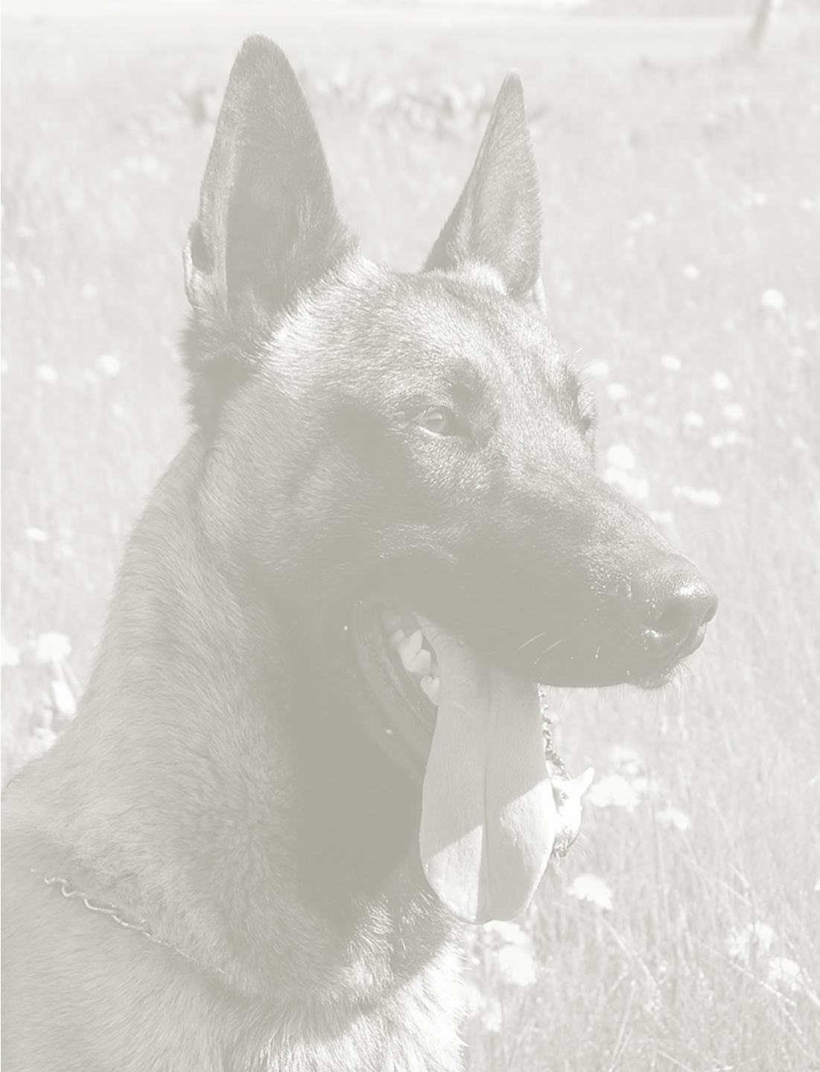
ZKO č. 239 Kardašova Řečice pořádá

Přebor Jihočeského kraje

jako 32. ročník Memoriálu Ivany Tůmové

kat. IGP3 se zadáním titulu CACT a res. CACT

&
vložený závod dle kat. IGP1

7.9.2024
Kardašova Řečice – fotbalový stadion

Kategorie:
- IGP3 - podmínkou jsou splněné zkoušky BH + min. IGP 2
- IGP1 - kat.bude otevřena podle počtu nahlášených závodníků a podle počtu závodníků v kat. IGP 3

Rozhodčí:
Ing.Jan Lacina – hlavní rozhodčí
Jaromír Hlaváč

Figuranti:
Ing.Josef Neužil
Jan Sedlák

Startovné:
Kat. A IGP3 600,- Kč
Kat. B IGP1 300,- Kč

Ceny:
První tři psovodi v každé kategorii obdrží poháry a hodnotné věcné ceny – výcvikové pomůcky, krmení ....
Každý účastník závodu si odveze věcné ceny.

Tituly:
Titul CACT bude udělen v kat. IGP3 nejlepšímu jedinci každého plemene, který získal bodové ohodnocení v soutěži na známku výborně nebo velmi dobře. Druhému v pořadí za předpokladu splnění bodového ohodnocení bude udělen titul res. CACT.

Program závodu:
7.30 – 8.15 prezentace závodníků + vet. kontrola
8.30 nástup a zahájení závodu + losování
9.00 zahájení posuzování

Pokyny pro závodníky:
- Každý závodník předloží při prezentaci člen.průkaz ČKS (nebo jiné orgnizace začleněné do ČMKU) s platnou známkou na rok 2023
- V kat. IGP3 předloží závodník průkaz původu a výkonnostní knížku psa
- V kat. IGP3 může být při splnění bodového limitu zapsána zkouška
- Jeden psovod může startovat max. se 2 psy
- Psovod zodpovídá za škody způsobené jeho psem, pořadatel neručí za ztrátu nebo úhyn psa
- Volné pobíhání psů je zakázáno
- Háravá fena bude k závodu připuštěna za předpokladu, že psovod oznámí pořadateli tutu skutečnost při prezentaci a s fenou se bude pohybovat pouze na určeném místě, háravá fena nastoupí poslední v obou kat. (pořadatel uvítá, pokud psovod nahlásí hárání feny předem)
Veterinární předpisy:
- Při přejímce se psi musí prokázat platným očkovacím průkazem nebo pasem pro malá zvířata
- Psi musí být očkování proti vzteklině nejméně před 30 dny a ne déle než 1 rok a musí bý v imunitě proti psince, hepatitidě a parvoviróze
Ze závodu jsou vyloučeni:
- Jedinci nemocní, podezřelí z nemoci, po úraze
- Feny v druhé polovině březosti a feny kojící
- Jedinci nebezpeční – kousaví a agresivní vůči lidem a psům
- Jedinci s kupírovanýma ušima
Protest:
Hodnocení rozhodčích jsou konečná, protest z formálních důvodů (porušení ustanovení ZŘ nebo propozic) je přístupný.
Protest musí být podán v průběhu závodu písemně, současně se složením jistiny ve výši 1000 Kč. V případě zamítnutí protestu propadá jistina ve prospěch pořadatele.

Rovnost bodů:
V případě rovnosti bodů rozhoduje v obou kategoriích:
1/ obrana 2/ poslušnost 3/ los

Putovní pohár je předán vítězi v kat. IGP3 s nejvyšším počtem bodů
(v každém oddíle však musí mít min. 70 bodů).
V případě rovnosti bodů rozhoduje
1/ obrana 2/ poslušnost 3/ los

Uzávěrka přihlášek:
15.8.2024 (nebo po naplnění max. počtu 15 závodníků v kategorii IGP3)

Přihlášky zasílejte na adresu:
Jan Chvojka
Hradecká 627
378 21 Kardašova Řečice
602 12 88 65
chvojka@cbox.cz
a startovné na účet č.: 210441947/0300
jako variabilní symbol uveďte své tel.číslo
a do zprávy pro příjemce příjmení závodníka

